 | LES DIFFÉRENTS TYPES D’ÉCRITS…

- Les écrits pour faire, pour fabriquer :

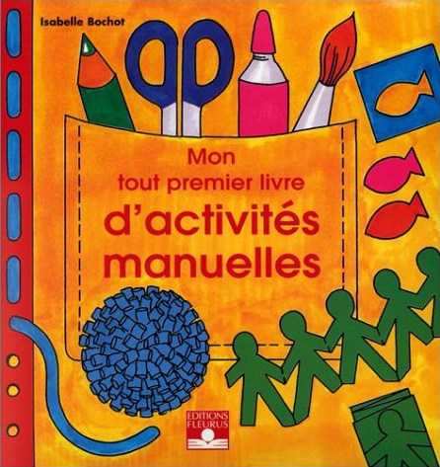

Un livre d’activités

